Európa jövője:
„ Minden ami minket összeköt „ – határok nélkül.

Tisztelettel meghívjuk Önöket rendezvényünkre:

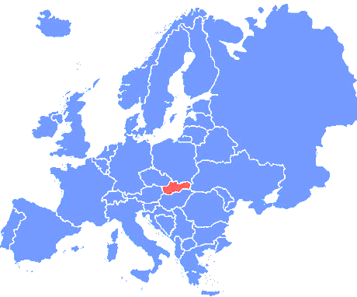
2. 10. 2014 - Motorest
- múlt, jelen, jövő
- külföldi vendégek fogadása
- a Szlovákgyarmati képviselői testület és a testvértelepülések képviselöi ünnepélyes ülése
- program tájékoztatás
- 19:00 vacsora, ismerkedő est

3. 10. 2014 – KultúrHÁZ
- 10:00 az EU fejlődése a turizmus jelében és a munkalehetőségek biztosítása
- vendégek bemutatkozása
- ebéd
- 13:00 Csábi patak mikro – régió bemutatkozása
- LEADER bemutatkozása
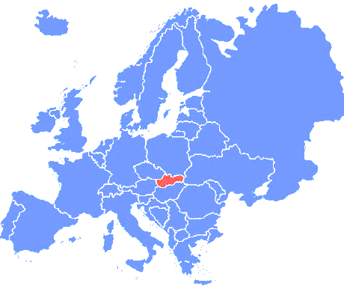
- 15:00 történelmi pince látogatása, szőlő feldolgozása, borkóstoló , népzene
- migráció Kelet Európába - konferencia
4. 10. 2014 – KULTÚRÁK TALÁLKOZÓJA
- 10:00 „ Ahol régen a vámot szedték ott folyik a kereskedés „ – határátkelő látogatása
- ebéd
- 12:30 Szivecske gyermek játszótér bemutatása
Főtér:
- 13:00 Euro piknik – népi ízek kavalkádja
- Közös jövö az EU ban – kulturális program a testvértelepülésekkel, fotbal mecs
- 20:00 Testvértelepülési szerződések megerősítése
- mulatság a kultúrházban

5. 10. 2014 – kULTÚRHÁZ
- 9:30 Szentmise a helyi templomban
- Minden ami minket összeköt – konferencia befejezése, program kiértékelése
- ebéd
- 14:00 barátságok megerősítése, konferencia

6. 10. 2014
- az eltelt napok élményeinek megbeszélése
- a jövőbeli találkozók megbeszélése
- búcsúzás a vendégektől

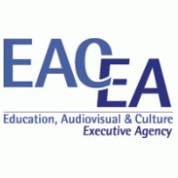
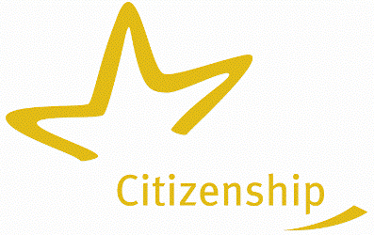
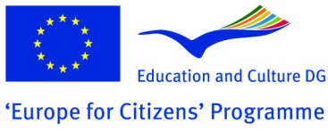

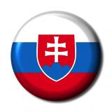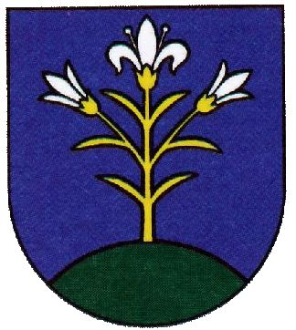
Slovák Gyarmat 2014 október
M E G H Í V Ó
